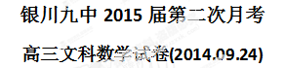
本试卷分第Ⅰ卷（选择题）和第Ⅱ卷（非选择题）两部分，其中第Ⅱ卷第22~24题为选考题，其它题为必考题。考生作答时，将答案答在答题卡上，在本试卷上答题无效。考试结束后，将本试卷和答题卡一并交回。
注意事项：
1、答题前，考生务必先将自己的姓名、准考证号填写在答题卡上，认真核对条形码上的姓名、准考证号，并将条形码粘贴在答题卡的指定位置上。
2、选择题答案使用2B铅笔填涂，如需改动，用橡皮擦干净后，再选涂其它答案的标号；非选择题答案使用0.5毫米的黑色中性（签字）笔或碳素笔书写，字体工整、笔记清楚。
3、请按照题号在各题的答题区域（黑色线框）内作答，超出答题区域书写的答案无效。
4、保持卡面清洁，不折叠，不破损。
5、做选考题时，考生按照题目要求作答，并用2B铅笔在答题卡上把所选题目对应的题号涂黑。
第Ⅰ卷（选择题，共60分）
一、选择题：（本大题共12小题，每题5分，共60分．在每小题给出的四个选项中，只有一项是符合题目要求的．）
1.已知集合,,则（ ）
（A）错误！不能通过编辑域代码创建对象。 （B） （C） （D）
2.已知集合,,则 ( )
A. B. C. D.
3. 给出下列各函数值：①sin(－1 000°)；②cos(－2 200°)；③tan(－10)；④，其中符号为负的是( )A．① B．② C．③ D．④
4. 函数f(x)＝(x－3)e^{x}的单调递增区间是( )
A．(－∞，2) B．(0,3) C．(1,4) D．(2，＋∞)
5. 已知函数f(x)＝x³－2ax²－3x(a∈R)，若函数f(x)的图像上点P(1，m)处的切线方程为3x－y＋b＝0，则m的值为( )A．－ B．－ C. D.
6.在索契冬奥会跳台滑雪空中技巧比赛赛前训练中,甲、乙两位队员各跳一次．设命题是“甲落地站稳”,是“乙落地站稳”,则命题“至少有一位队员落地没有站稳”可表示为（ ）
（A） （B） （C） （D）
7.设曲线y＝sin x上任一点(x，y)处切线的斜率为g(x)，则函数y＝x²g(x)的部分图像可以为( )
8.已知α为锐角，且2tan(π－α)－3cos＋5＝0，tan(π＋α)＋6sin(π＋β)＝1，则sin α的值是( )A. B. C. D.
y
x
A
y
x
B
x
C
x
D
y
y
9.设函数f(x)＝cos(2x＋φ)＋sin(2x＋φ)，且其图像关于直线x＝0对称，则( )
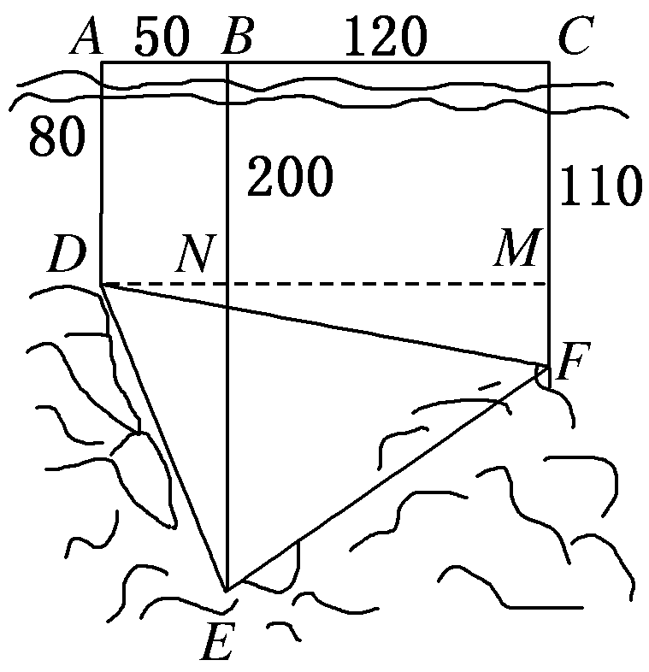
A．y＝f(x)的最小正周期为π，且在上为增函数
B．y＝f(x)的最小正周期为π，且在上为减函数
C．y＝f(x)的最小正周期为，且在上为增函数
D．y＝f(x)的最小正周期为，且在上为减函数
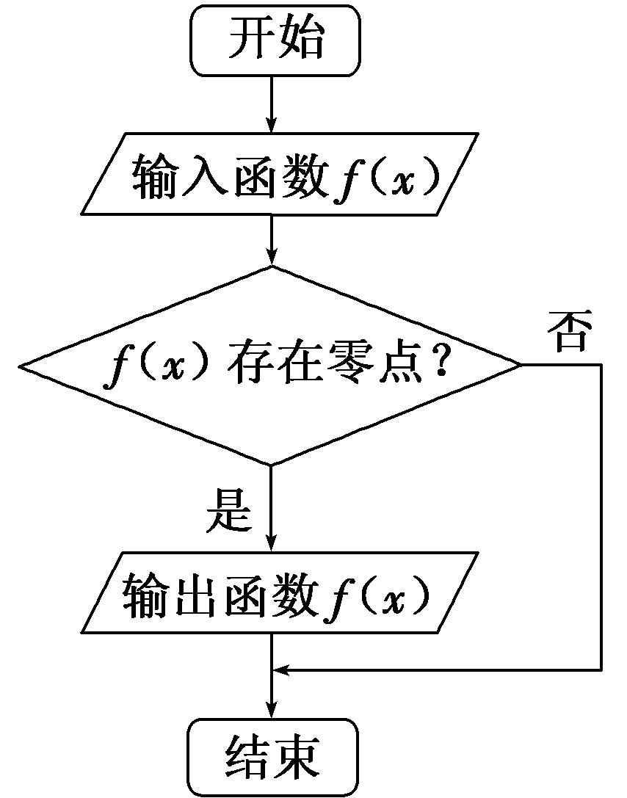
10. 如图，为了解某海域海底构造，在海平面内一条直线上的A，B，C三点进行测量，已知AB＝50 m，BC＝120 m，于A处测得水深AD＝80 m，于B处测得水深BE＝200 m，于C处测得水深CF＝110 m，则∠DEF的余弦值为( )
A. B. C. D.
11.执行如图所示的程序框图，若输入如下四个函数：①y＝2^{x}；
②y＝－2^{x}； ③f(x)＝x＋x^{－1}；④f(x)＝x－x^{－1}.
则输出函数的序号为( )
A．① B．② C．③ D．④[来源:学科网ZXXK]
12. 已知，满足，，则在区间上的最大值与最小值之和为
A． $\sqrt{3}−1$ B． C． D．
第Ⅱ卷（非选择题，共90分）
二、填空题：本大题共4小题，每题5分，共20分．各题答案必须填写在答题卡上（只填结果，不需要过程）
13．求值：sin(－1200°)·cos1290°＋cos(－1020°)·sin(－1050°)＋tan945°=
14. 已知函数y＝f(x)＝x³＋3ax²＋3bx＋c在x＝2处有极值，其图像在x＝1处的切线平行于直线6x＋2y＋5＝0，则f(x)极大值与极小值之差为________．
15. 用二分法研究函数f(x)＝x³＋3x－1的零点时，第一次经计算f(0)<0，f(0.5)>0可得其中一个零点x₀∈________，第二次应计算________．
16.已知函数f(x)＝，其导函数记为f′(x)，则f(2 014)＋(2 014)＋f(－2 014)－(－2 014)＝________.
三、解答题：本大题共解答5题，共60分．各题解答必须答在答题卡上（必须写出必要的文字说明、演算步骤或推理过程）．
17．(本小题满分12分）[来源:学科网]
已知幂函数，经过点(2，)，试确定m的值，并求满足条件的实数a的取值范围．
18．（本小题满分12分）
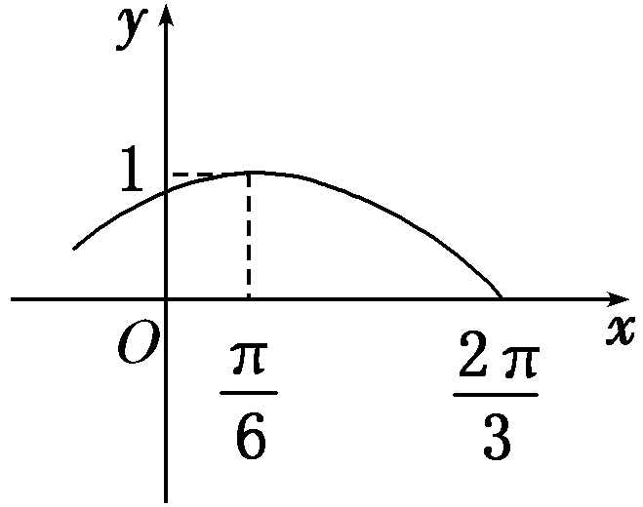
函数f(x)＝Asin(ωx＋φ)的部分图像如图所示．
(1)求函数y＝f(x)的解析式；
(2)当x∈时，求f(x)的取值范围．
19．(本小题满分12分)
在△ABC中，角A，B，C对应的边分别是a，b，c，已知cos 2A－3cos(B＋C)＝1.
(1)求角A的大小；
(2)若△ABC的面积S＝5，b＝5，求sin Bsin C的值．
20．(本小题满分12分)
为迎接夏季旅游旺季的到来，少林寺单独设置了一个专门安排游客住宿的客栈，寺庙的工作人员发现为游客准备的一些食物有些月份剩余不少，浪费很严重，为了控制经营成本，减少浪费，就想适时调整投入．为此他们统计每个月入住的游客人数，发现每年各个月份来客栈入住的游客人数会发生周期性的变化，并且有以下规律：
①每年相同的月份，入住客栈的游客人数基本相同；
②入住客栈的游客人数在2月份最少，在8月份最多，相差约400人；
③2月份入住客栈的游客约为100人，随后逐月递增直到8月份达到最多．
(1)试用一个正弦型三角函数描述一年中入住客栈的游客人数与月份之间的关系；[来源:学#科#网]
(2)请问哪几个月份要准备400份以上的食物？
21. (本小题满分12分)
已知函数$f(x)=\frac{\text{mx}}{x^{2}+n}(m,n∈R)$在$x=1$处取得极值$2$.
(1)求$f(x)$的表达式；
(2)设函数$g(x)=\text{ax}−\text{ln}x$.若对于任意的$x_{1}∈\left[\frac{1}{2},2\right]$，总存在唯一的$x_{2}∈\left[\frac{1}{e^{2}},\frac{1}{e}\right]$，使得$g(x_{2})=f(x_{1})$，求实数$a$的取值范围.
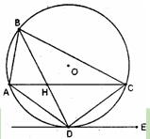
四、选做题：（本小题满分10分。请考生22、23、24三题中任选一题做答，如果多做，则按所做的第一题记分）
22．（本题满分10分）选修4－1：几何证明选讲
已知A、B、C、D为圆O上的四点，直线DE为圆O的切线，AC∥DE，AC与BD相交于H点（1）求证：BD平分∠ABC
（2）若AB＝4，AD＝6，BD＝8，求AH的长
23．（本题满分10分）选修4—4：坐标系与参数方程
已知某圆的极坐标方程为$ρ^{2}−4\sqrt{2}ρ\text{cos}\left(θ−\frac{π}{4}\right)+6=0$
（1）将极坐标方程化为普通方程，并选择恰当的参数写出它的参数方程；
（2）若点$P\left(x,y\right)$在该圆上，求$x+y$的最大值和最小值．
24．（本题满分10分）选修4—5:不等式选讲
已知关于$x$的不等式$\left|\text{ax}−1\right|+\left|\text{ax}−a\right|≥1\left(a>0\right)$
（1）当$a=1$时，求此不等式的解集；
（2）若此不等式的解集为R，求实数$a$的取值范围．
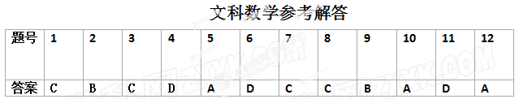
13.【答案】2 14．【答案】4 15.【答案】(0,0.5) , f(0.25) 16．【答案】2
1.【答案】C. ,
2. 【答案】B ,由于，所以
3. 【答案】C sin(－1 000°)＝sin 80°>0；cos(－2 200°)＝cos(－40°)＝cos 40°>0；
tan(－10)＝tan(3π－10)<0；＝，sin>0，tan<0，∴原式>0.
4．【答案】D ∵f(x)＝(x－3)·e^{x}，f′(x)＝e^{x}(x－2)>0，∴x>2.∴f(x)的单调递增区间为(2，＋∞)．
5. 【答案】A
∵f(x)＝x³－2ax²－3x，∴f′(x)＝2x²－4ax－3，∴过点P(1，m)的切线斜率k＝f′(1)＝－1－4a.
又点P(1，m)处的切线方程为3x－y＋b＝0，∴－1－4a＝3，∴a＝－1，[来源:Z*xx*k.Com]
∴f(x)＝x³＋2x²－3x.又点P在函数f(x)的图像上，∴m＝f(1)＝－.
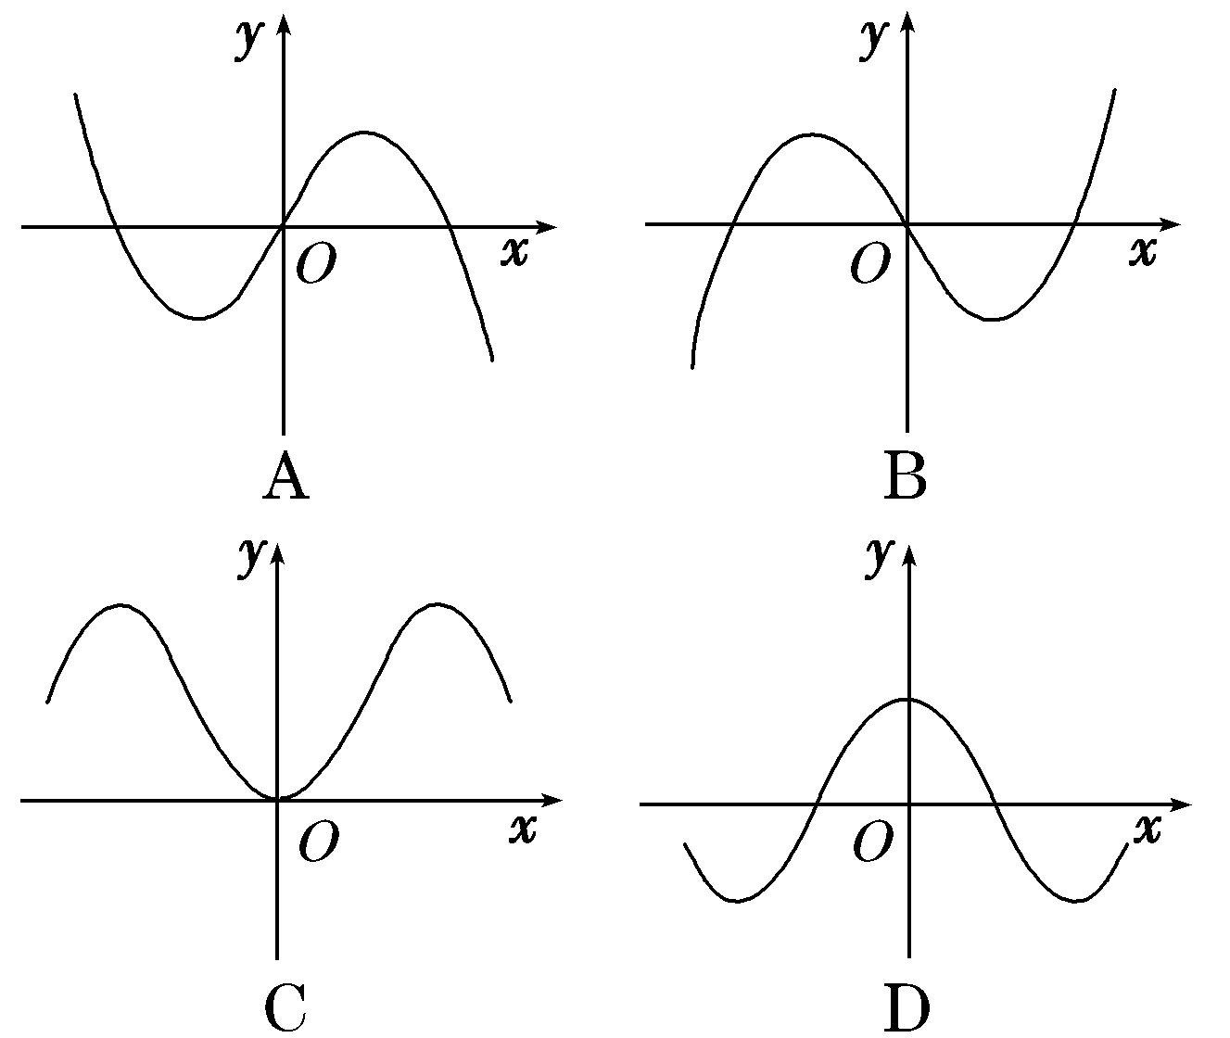
6. 【答案】D. “至少有一位队员落地没有站稳”的否定是“两位队员落地都站稳”故为，其否定是
7．【答案】C 根据题意得g(x)＝cos x，∴y＝x²g(x)＝x²cos x为偶函数．
又x＝0时，y＝0，故选C.
8.【答案】C 由已知可得－2tan α＋3sin β＋5＝0，tan α－6sin β＝1，解得tan α＝3，
故sin α＝.
9. 【答案】B f(x)＝cos(2x＋φ)＋sin(2x＋φ)＝2sin，
∵其图像关于x＝0对称，∴f(x)是偶函数，∴＋φ＝＋kπ，k∈Z.
又∵|φ|<，∴φ＝.∴f(x)＝2sin＝2cos 2x.
易知f(x)的最小正周期为π，在上为减函数．
10【答案】A 如图所示，作DM∥AC交BE于N，交CF于M.
DF＝＝＝10(m)，[来源:学科网]
DE＝＝＝130(m)，
EF＝＝＝150(m)．
在△DEF中，由余弦定理，
得cos ∠DEF＝＝＝.故选A.
11.【答案】D 由图可知输出结果为存在零点的函数，因2^{x}>0，所以y＝2^{x}没有零点，同样y＝－2^{x}也没有零点；f(x)＝x＋x^{－1}，当x>0时，f(x)≥2，当x<0时，f(x)≤－2，故f(x)没有零点；令f(x)＝x－x^{－1}＝0得x＝±1，故选D.
12. 【答案】A由
故最大值与最小值之和为A
13.【答案】2 解：原式＝－sin 1 200°·cos 1 290°＋cos 1 020°·(－sin 1 050°)＋tan 945°
＝－sin 120°·cos 210°＋cos 300°·(－sin 330°)＋tan 225°＝(－sin 60°)·(－cos 30°)＋cos 60°·sin 30°＋tan 45°＝×＋×＋1＝2.
14．【答案】4解析：∵y′＝3x²＋6ax＋3b，
⇒∴y′＝3x²－6x，令3x²－6x＝0，
得x＝0或x＝2.∴f(x)_{极大值}－f(x)_{极小值}＝f(0)－f(2)＝4. [来源:学科网]
15.【答案】(0,0.5) f(0.25)
解析：因为f(x)＝x³＋3x－1是R上的连续函数，且f(0)<0，f(0.5)>0，则f(x)在x∈(0,0.5)上存在零点，且第二次验证时需验证f(0.25)的符号．[来源:学+科+网]
16．【答案】2解析：由已知得f(x)＝1＋，则f′(x)＝
令g(x)＝f(x)－1＝，显然g(x)为奇函数，f′(x)为偶函数，
所以f′(2 014)－f′(－2 014)＝0，f(2 014)＋f(－2 014)＝g(2 014)＋1＋g(－2 014)＋1＝2，
所以f(2 014)＋f′(2 014)＋f(－2 014)－f′(－2 014)＝2.
17.解：∵幂函数f(x)经过点(2，)，∴＝2(m2＋m)－1，即2＝2(m2＋m)－1.
∴m²＋m＝2.解得m＝1或m＝－2.又∵m∈N*，∴m＝1.
∴f(x)＝x，则函数的定义域为[0，＋∞)，并且在定义域上为增函数．
由f(2－a)>f(a－1)得解得1≤a<.∴a的取值范围为.
18.解：(1)由题中图像得A＝1，＝－＝，所以T＝2π，则ω＝1.将点代入得sin＝1，而－<φ<，
所以φ＝，因此函数f(x)＝sin.
(2)由于－π≤x≤－，－≤x＋≤，
所以－1≤sin≤，所以f(x)的取值范围是.
19：(1)由cos 2A－3cos(B＋C)＝1，得2cos²A＋3cos A－2＝0，
即(2cos A－1)(cos A＋2)＝0，解得cos A＝或cos A＝－2(舍去)．
因为0<A<π，所以A＝.
(2)由S＝bcsin A＝ bc·＝bc＝5 ，得bc＝20，又b＝5，知c＝4.
由余弦定理得a²＝b²＋c²－2bccos A＝25＋16－20＝21，
故a＝.从而由正弦定理得sin B sin C＝sin A·sin A＝sin²A＝×＝.
20：(1)设该函数为f(x)＝Asin(ωx＋φ)＋B(A>0，ω>0，0<|φ|<π)，根据条件①，可知这个函数的周期是12；由②可知，f(2)最小，f(8)最大，且f(8)－f(2)＝400，故该函数的振幅为200；由③可知，f(x)在[2,8]上单调递增，且f(2)＝100，所以f(8)＝500.[来源:学科网]
根据上述分析可得，＝12，故ω＝，且解得
根据分析可知，当x＝2时f(x)最小，当x＝8时f(x)最大，
故sin＝－1，且sin＝1.又因为0<|φ|<π，故φ＝－.
所以入住客栈的游客人数与月份之间的关系式为f(x)＝200sin＋300.
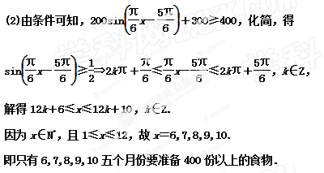
21.【知识点】函数的极值；导数的应用；分类讨论思想
【答案解析】（1）$f^{'}(x)=\frac{m(x^{2}+n)−2{\text{mx}}^{2}}{(x^{2}+n)^{2}}=\frac{−{\text{mx}}^{2}+\text{mn}}{(x^{2}+n)^{2}}$.
由$f(x)$在$x=1$处取得极值$2$，故$f^{'}(1)=0,f(1)=2$，即$\left\{\begin{matrix}\frac{\text{mn}−m}{(1+n)^{2}}=0 \\ \frac{m}{1+n}=2\end{matrix}\right.$， 解得：$\left\{\begin{matrix}m=4 \\ n=1\end{matrix}\right.$，
经检验：此时$f(x)$在$x=1$处取得极值，故$f(x)=\frac{4x}{x^{2}+1}$.
由（1）知$f^{'}(x)=\frac{4(1−x)(1+x)}{(x^{2}+1)^{2}}$，故$f(x)$在$(\frac{1}{2},1)$上单调递增，在$(1,2)$上单调递减，由$f(1)=2$，$f(2)=f(\frac{1}{2})=\frac{8}{5}$，故$f(x)$的值域为$\left[\frac{8}{5},2\right]$，
依题意： $g^{'}(x)=a−\frac{1}{x}$，记$M=\left[\frac{1}{e^{2}},\frac{1}{e}\right]$，$∵x∈M,∴e≤\frac{1}{x}≤e^{2}$
①当$a≤e$时，$g^{'}(x)≤0$，$g(x)$单调递减，依题意有$\left\{\begin{matrix}g(\frac{1}{e})≤\frac{8}{5} \\ g(\frac{1}{e^{2}})≥2\end{matrix}\right.$得$0≤a≤\frac{3}{5}e$，故此时$0≤a≤\frac{3}{5}e$.[来源:学科网]
②当$e<a≤e^{2}$时,$\frac{1}{e}>\frac{1}{a}>\frac{1}{e^{2}}$,当$x∈(\frac{1}{e^{2}},\frac{1}{a})$时,$g^{'}(x)<0$；当$x∈(\frac{1}{a},\frac{1}{e})$时，$g^{'}(x)>0$，依题意有：$g(\frac{1}{a})≤\frac{8}{5}$，得$1−\text{ln}\frac{1}{a}≤\frac{8}{5},a≤e^{\frac{3}{5}}$，这与$a>e$矛盾.
③当$a>e^{2}$时，$g^{'}(x)>0$，$g(x)$单调递增，依题意有$\left\{\begin{matrix}g(\frac{1}{e})≥2 \\ g(\frac{1}{e^{2}})≤\frac{8}{5}\end{matrix}\right.$，无解.
综上所述:$a$的取值范围是$0≤a≤\frac{3}{5}e$.
22.【答案解析】（1）$∵\text{DE}\text{//}\text{AC},\text{∴∠}\text{CDE}\text{=∠}\text{ACD}$
又$∵\text{DE}$切圆$O$于点$D$，$\text{∴∠}\text{CDE}\text{=∠}\text{CBD}$$\text{∴∠}\text{ACD}\text{=∠}\text{CBD}$
而$∠\text{ACD}\text{=∠}\text{ABD}$（同弧）$\text{∴∠}\text{CBD}\text{=∠}\text{ABD}$所以，BD平分∠ABC
（2）由（1）知$∠\text{CBD}\text{=∠}\text{ABD}$，又$∵∠\text{CBD}\text{=∠}\text{CAD}$，$\text{∴∠}\text{ABD}\text{=∠}\text{CAD}$
又$∵∠\text{ADH}$为公共角，所以$Δ\text{DBA}$与$Δ\text{DAH}$相似，
$∴\frac{\text{AH}}{\text{AB}}=\frac{\text{AD}}{\text{BD}}$，因为AB＝4，AD＝6，BD＝8，所以AH=3
23.解：（1）
即
（2）圆的参数方程为：
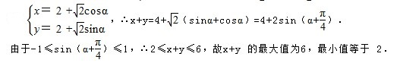
24.【答案析】
